
台北市不動產仲介經紀商業同業公會 函

公會地址：110台北市信義區基隆路1段111號8F-1
公會網址：http://www.taipeihouse.org.tw/
電子郵址：taipei.house@msa.hinet.net
聯絡電話：2766-0022傳真：2760-2255
受文者：各會員公司

發文日期：中華民國104年6月29日
發文字號：北市房仲立字第104087號
速別：普通件
密等及解密條件或保密期限：
附件：
主旨：地政局來函有關商業團體法第12條第1項修正內容，轉發會員公司，請 查照。
說明：
- 依據臺北市政府地政局104年6月24日北市地權字第10413084000號函轉內政部104年6月22日內授中辦地字第10413050163號函辦理。
- 地政局及內政部函文詳如附件。

正本：各會員公司
副本：



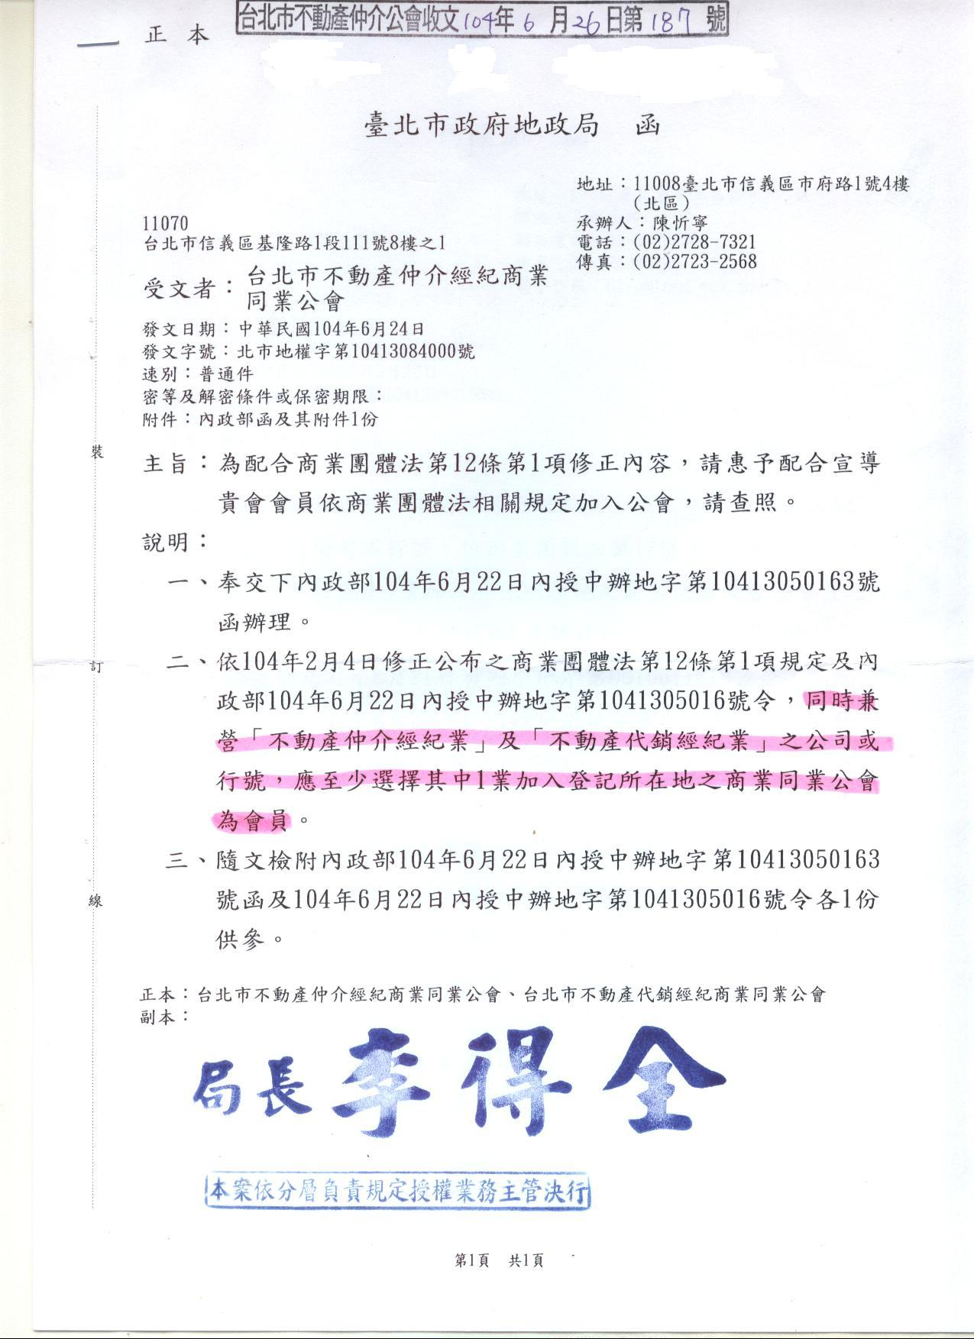

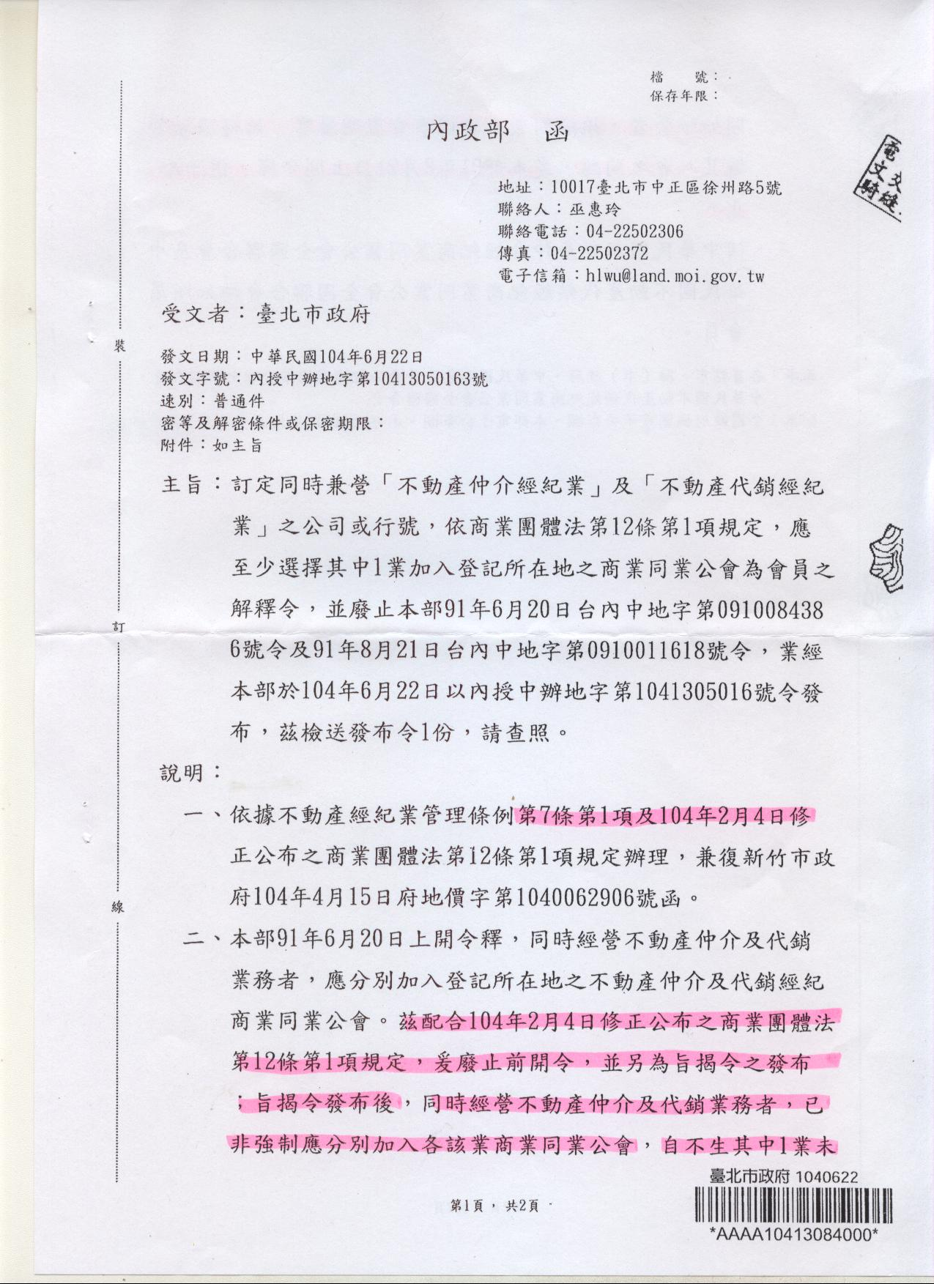

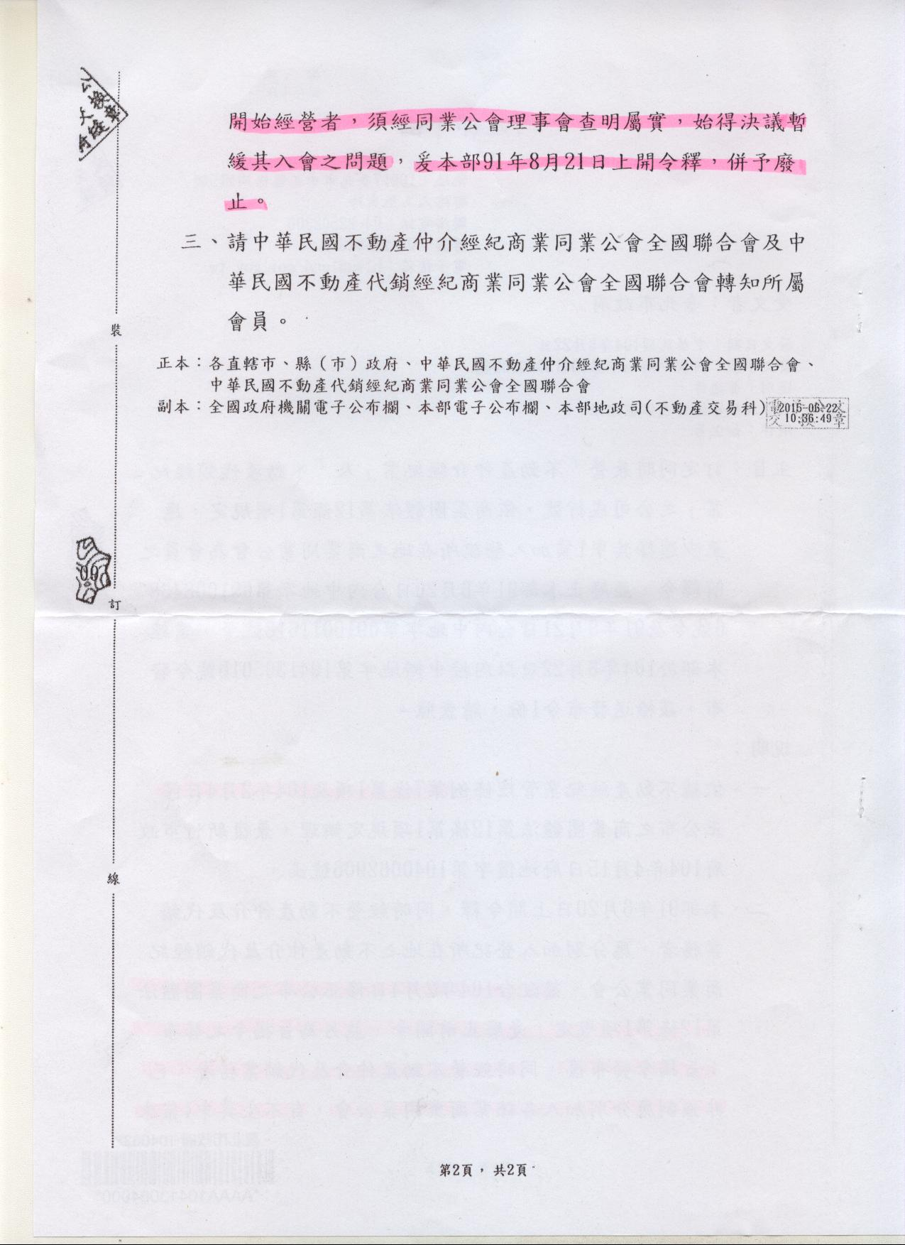

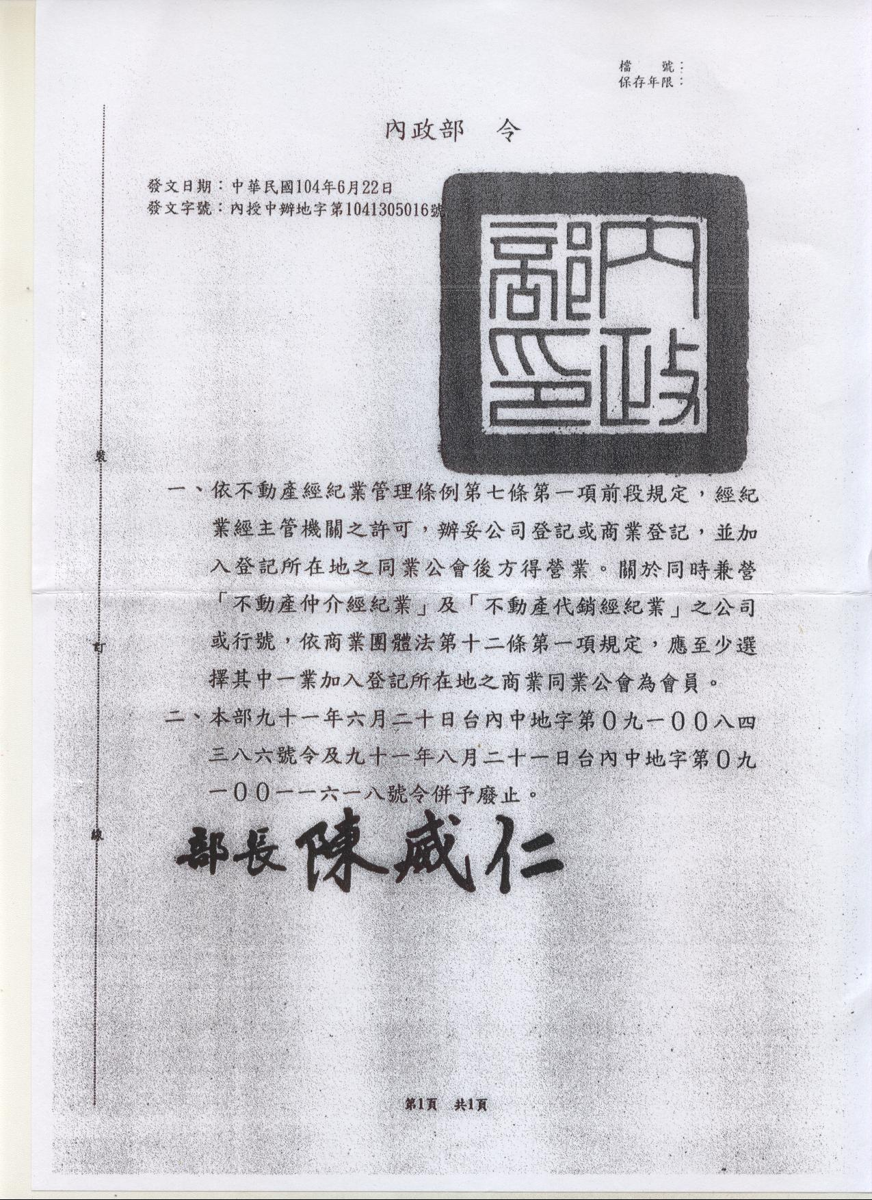

名 稱：商業團體法
修正日期：民國 104 年 02 月 04 日

第 一 章 總則

第 二 章 商業同業公會

第 一 節 設立

第 二 節 會員

第 12 條
同一區域內，依公司法或商業登記法取得登記證照之公營或民營商業之公
司、行號，均應於開業後一個月內，加入該地區商業同業公會為會員；其
兼營二業以上商業者，除其他法律另有規定外，至少應選擇一業加入該業
商業同業公會為會員。
前項會員應指派代表出席商業同業公會，稱為會員代表。

